Wykład V

Zadanie 1.
Udowodnij nierówność:
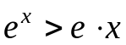 dla x>1.

Zadanie 2.
Uzasadnij tożsamość:
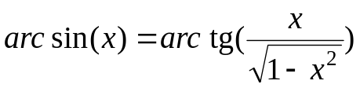 dla każdego 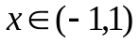

Zadanie 3.
Znajdź przedziały monotoniczności i ekstrema lokalne funkcji:
- 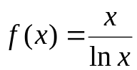
- 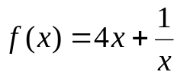

Zadanie 4.
Wyznacz największą i najmniejszą wartość funkcji f w przedziale P, jeśli
a) 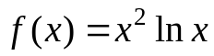, P=[1,e]
b) 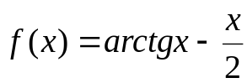, P=[0,

